Moduł zarządzania kontami planistów-zmiany 1

# Moduł zarządzania kontami planistów-zmiany

W nowej wersji aplikacji wyodrębniono dwa nowe uprawnienia:

- **Edycja struktury organizacyjnej**. Dzięki temu Planiści-nie administratorzy będą mogli modyfikować strukturę organizacyjną.

- Moduł Atrybuty- możliwość tworzenia własnych atrybutów opisowych w oknach. Dotychczas funkcja ta była dostępna dla wszystkich planistów. Zmiany w module Atrybuty mają wpływ na pracę wszystkich planistów, dlatego ograniczono dostęp do tej funkcji.

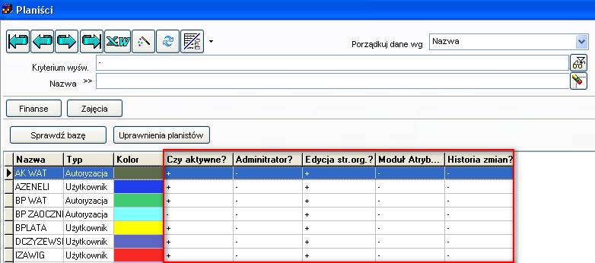

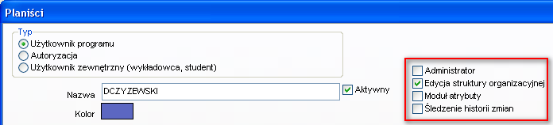

Aby zobaczyć zmiany należy pobrać aktualizację Aplikacji.